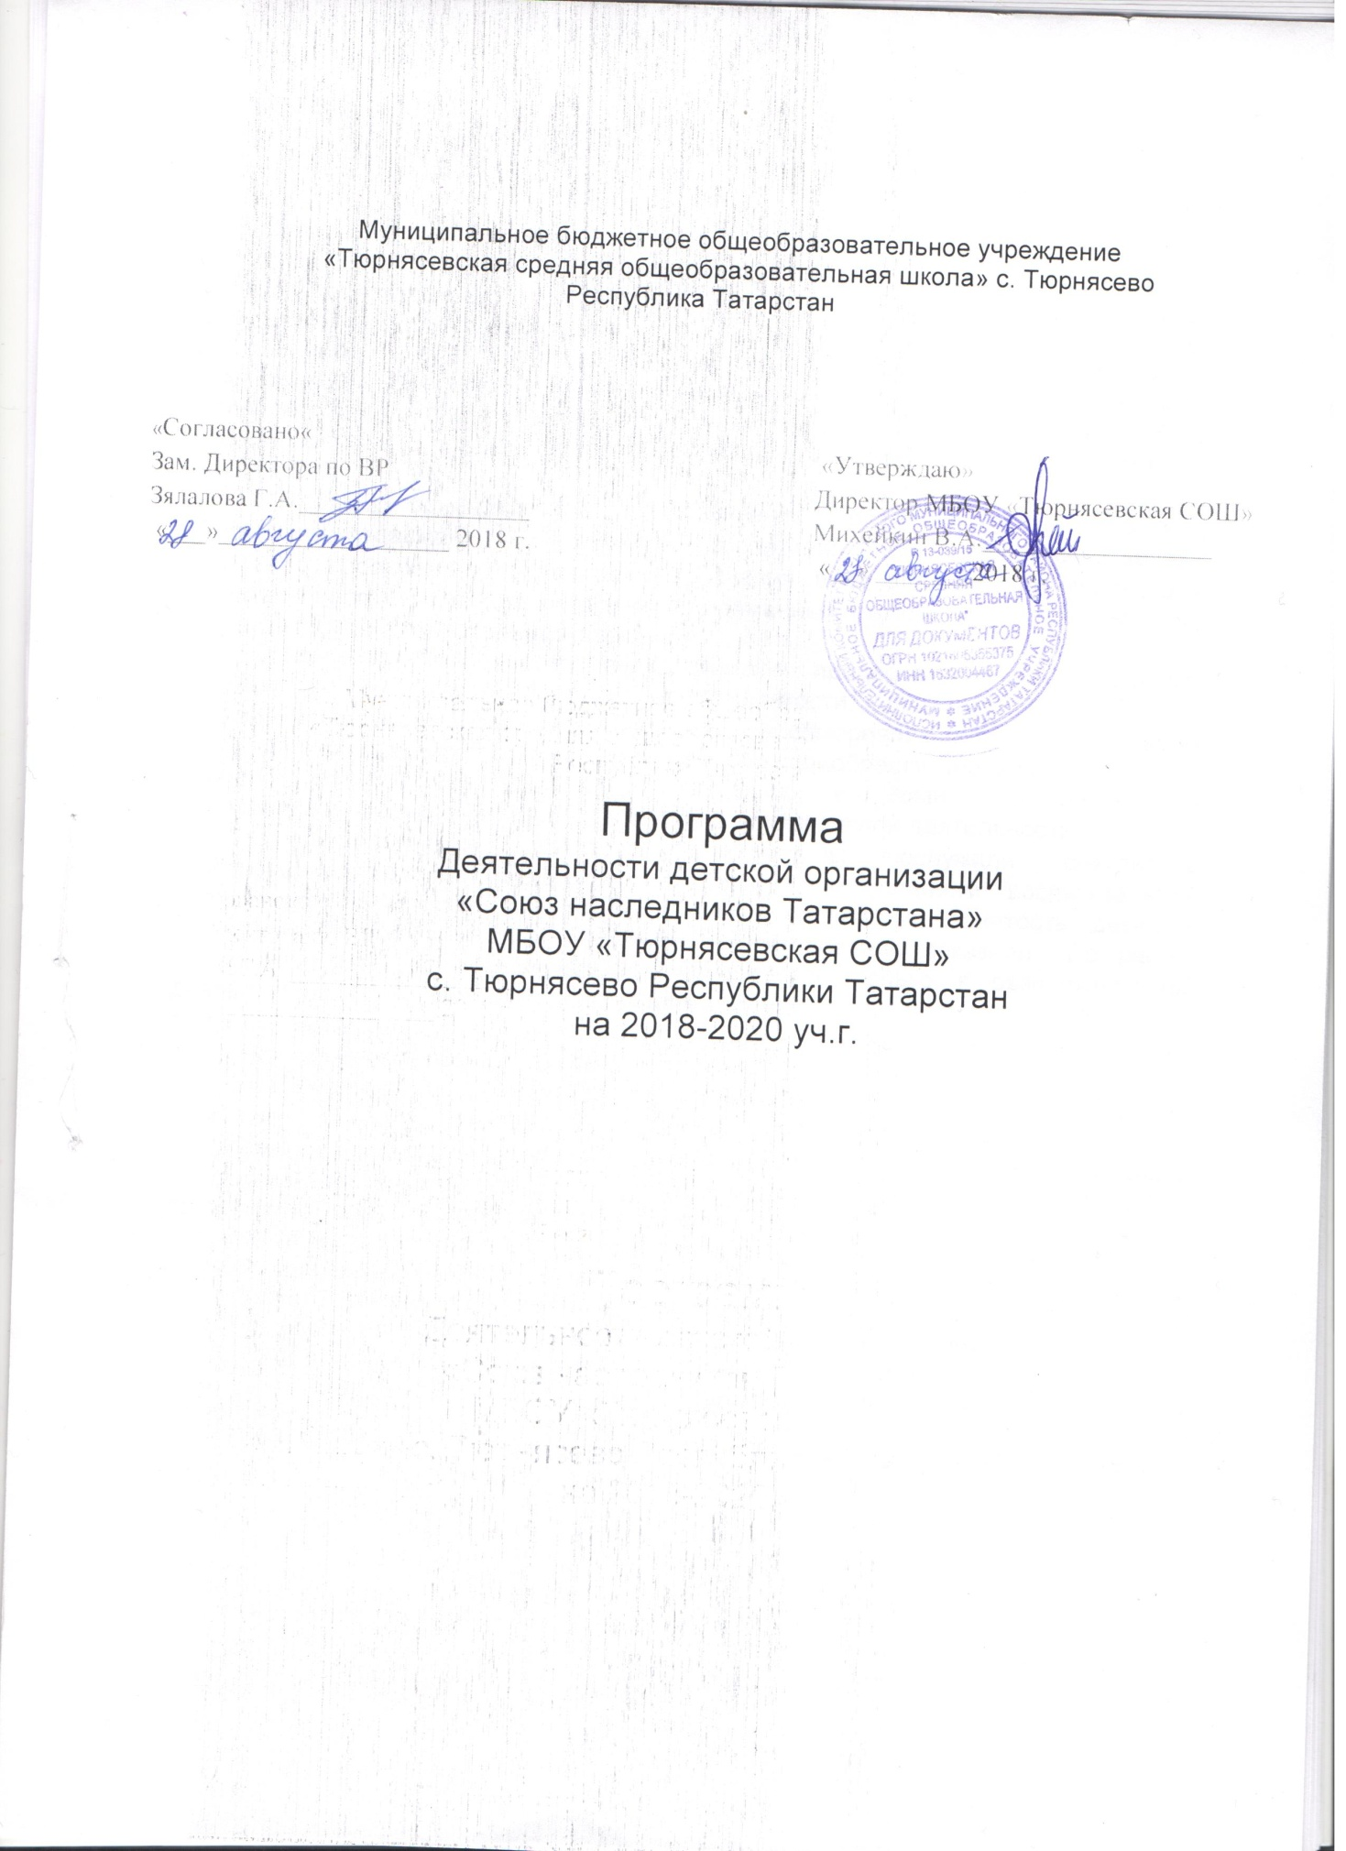

Муниципальное бюджетное общеобразовательное учреждение
«Тюрнясевская средняя общеобразовательная школа» с. Тюрнясево Республика Татарстан

«Согласовано«
Зам. Директора по ВР
Зялалова Г.А.__________________
«___»__________________ 2018 г.

«Утверждаю»
Директор МБОУ «Тюрнясевская СОШ»
Михейкин В.А.__________________
«__» _______ 2018 г.

Программа
Деятельности детской организации
«Союз наследников Татарстана»
МБОУ «Тюрнясевская СОШ»
с. Тюрнясево Республики Татарстан
на 2018-2020 уч.г.

Пояснительная записка
Процесс воспитания — одна из важнейших задач образования, непрерывная система всестороннего развития личности в современных условиях. Положительному опыту вхождения юных граждан в современное общество во многом способствует деятельность детского общественного объединения, формирующая у учащихся активную жизненную позицию, чувство Ответственности, коллективизма. Детское общественное объединение предоставляет право выбора сферы действий, среды общения, развивает чувства гражданственности и патриотизма.
Программа ориентирована на повышение общественного статуса школы, обновление содержания и структуры воспитания на основе отечественных традиций и современного опыта, обеспечения высокого качества учебного и воспитательного процессов, внедрение современных технологий воспитания и его приоритетов в образовательный процесс.
Главной ценностью всего педагогического процесса признаётся личность ребёнка в её уникальности и неповторимости, создание условий для индивидуального развития каждой личности, её самореализации. Будущее наших детей напрямую зависит от того, смогут ли они приобрести необходимые знания, умения, навыки, занять активную позицию в жизни, развиваться и самореализовываться в условиях школьной и внешкольной деятельности.
Основанием для разработки программы послужили результаты анкетирования, опроса учащихся по разным направлениям воспитательной деятельности, которые позволили выяснить увлечения, занятость детей в свободное от уроков время. Результаты анкетирования показали, что растет количество детей с устойчивыми интересами не только к развлекательной деятельности. Более половины опрошенных хотели бы заниматься интересной и, самое главное, полезной деятельностью, формирующей лидерские качества, активную жизненную позицию, навыки здорового образа жизни.
Наблюдения за учащимися во время подготовки и проведения как школьных, так и районных мероприятий выявили такую особенность, как несформированность у многих из них ответственности за себя и своего товарища, отсутствие чувства коллективизма, а также неумение детей организоваться для проведения какого – либо дела, отсутствие у многих ярких лидерских качеств. Уровень самоуправления в школе можно определить как средний, но вместе с тем невысок уровень включенности учащихся в самоуправление. Результаты опроса и наблюдения позволили выявить затруднения в организации детского самоуправления, актуальные для нашей школы и детского объединения:
• формирование единого дружного коллектива, его сплочение;
• необходимость формирования лидерского потенциала и дальнейшего личностного
роста учащихся. Для решения этих проблем и разработана данная программа.

ІІ. Актуальность программы
Самоутверждение детей в социально полезной деятельности происходит более эффективно в детских объединениях различной направленности на базе школ. В этих объединениях дети чувствуют себя более комфортно, могут найти понимание, поделиться своими тревогами и радостями. В силу этих причин они реализуют свой индивидуально творческий и лидерский потенциал, получают возможности для проявления и развития социальной активности, повышения гражданского самосознания, развития чувства собственного достоинства, самостоятельности, ответственности в принятии решений, независимости суждений, способности к свободному выбору сфер своей жизнедеятельности.
Разработка программы деятельности детского общественного объединения является важным направлением реализации программы развития воспитания в системе образования России.
У детских организаций должно быть свое место в обществе, свои социальные функции, они призваны через присущие им формы и методы работы создавать необходимые условия для самореализации и самоутверждения личности, апробации приобретенных знаний в реальных отношениях. Существование детских объединений и организаций как одного из важнейших факторов социализации ребенка является мощным инструментом, позволяющим эффективно решать сложные педагогические задачи, закладывать основы развития демократического государства.
Программа определяет цели, задачи и концептуальные основы развития детского объединения в школе.
Существует необходимость и одновременно потребность современного человека разобраться в сложившейся ситуации, понять свою роль и место в обществе, оказать воздействие на происходящие процессы. Для этого ему нужны определенные знания, умения, навыки.
Цель программы: - Создание и обеспечение высокоэффективной системы деятельности детской общественной организации в школе района, самоопределение детей, подростков и юношества в окружающем мире, открытом социуме посредством включения в конкретную социально-значимую деятельность.
Задачи:
- создание единого воспитательно-образовательного пространства взаимодействия детей и взрослых, способствующего ответственному выбору ребенка своей поведенческой концепции;
- развитие и популяризация детского движения в школе;
- активизация социально значимой совместной деятельности детских организаций района;
- стимулирование и поддержка общественно полезных инициатив детей и подростков;
- воспитание у детей и подростков чувства патриотизма, любви к большой и малой Родине.
- формирование и развитие самостоятельности, творчества у детей, делать их субъектом своей собственной и окружающей жизни.

III. Методическое обеспечение программы Осуществляется по следующим направлениям:
- адаптация федеральных, республиканских, районных программ детского движения к условиям деятельности ДО0;
- обучение органов самоуправления, подготовка лидеров;
- разработка инновационных форм деятельности детской организации; - социальное проектирование.

IV. Психолого-педагогическое обеспечение программы
Одним из важных условий реализации данной программы является психолого педагогическое обеспечение, реализуется по следующим направлениям:
- изучение личности и индивидуальных качеств членов детской организации;
- изучение творческого потенциала членов ДОО; - изучение межличностных отношений между членами ДО0;
- диагностика детских интересов и предпочтений;
- изучение потребностей в общественных объединениях детей; - ранжирование ценностей членов ДОО; - Выпуск психолого-педагогических рекомендаций;
- психолого-педагогические практикумы с педагогами по овладению основами педагогической диагностики, прогнозирования;
- адаптация знаний, полученных в клубе актива к деятельности воспитанников;
- создание условий для желания раскрыть себя членами ДОО.

V. Содержание программы развития детского движения.
Содержание программы строится на основе документов:
Конвенция ООН «О правах ребенка»; Всемирная Декларация «Об обеспечении выживания защиты и развития детей»;
Конституция Российской Федерации принята на всенародном голосовании 12 декабря 1993 г.;
Федеральный закон «Об образовании» от 29 декабря 2012 г. N 273; Федеральный закон «Об общественных объединениях» от 19.05.1995 г. No 82-ФЗ;
Федеральный закон «О государственной поддержке молодежных и детских общественных организаций» от 28.06.1995 г. No 98-ФЗ;
Федеральный закон «Об общих принципах организации местного самоуправления в Российской Федерации» от 06.10.2003г. No 131-ФЗ;
Гражданский Кодекс Российской Федерации; Федеральный закон «Об основах системы профилактики безнадзорности и правонарушений несовершеннолетних» от 26.06.1999 г. No 120-ФЗ;
Федеральный закон «Об основных гарантиях прав ребенка в Российской Федерации» от 24.01.1998г No 124-ФЗ;
- Постановление Правительства РФ «О военно-патриотических и детских объединениях» 24.07.2000г No551; Федеральная программа «Дети России».
Содержание программы «Союз наследников Татарстана» (Развитие деятельности ДО0)
Самой массовой организацией является Республиканская общественная организация «Союз наследников Татарстана» (СНТ) (дата создания 15 сентября 1990 года; Первоначально зарегистрировано Постановлением Совета Министров Татарской ССР от 01.11.1990 г. за No405. Свидетельство о государственной регистрации No 1754/н от 24 апреля 2000 года выдано Государственной регистрационной палатой при Министерстве юстиции Республики Татарстан).
Союз наследников Татарстана является коллективным членом Федерации детских и подростковых организаций Республики Татарстан, Международного Союза детских общественных объединений СПО-ФДО. Сейчас Движение наследников охватывает большинство территорий Татарстана, оно стало значительным фактором общественной жизни республики. Главная идея движения наследников - овладевая богатством прошлого достойно двигаться в будущее, содействовать преемственности поколений, помочь участникам реализовать богатство жизненных возможностей. Ведь в основе патриотизма и гражданственности лежит уважение к предкам, являвшим образцы преданного служения народу и Отечеству.
Союзом наследников Татарстана, детскими общественными объединениями при учреждениях образования реализуется программа «Галстучная Страна» (Приказ Министерства образования и науки Республики Татарстан No1205/7 от 06.06.2007г.). «Галстучная Страна» включает в себя 3 подпрограммы: - «Следопыты Родного края» для младших школьников, «Наследники Отечества» для ребят среднего школьного возраста и «Бинилект» (Бизнес-Наука-Интеллект) для старшеклассников. В реализации программы вожатый или педагог-организатор активно взаимодействует с классным руководителем и активом детского объединения, задача педагогов — открыть простор ребячьей самодеятельности. Малыши при вступлении получают галстук с элементами государственной символики своей республики. Этапы подпрограммы говорят сами за себя — моя семья, мой край, моя республика. По окончании участия в подпрограмме им как юным гражданам вручается флажок. - Пятиклассники в 15 сентября вступают в «Наследники Отечества». Первый тематический год — «Равнение на героев», второй «Страна неравнодушных» и третий – «Нас ждут великие дела!» построены с учетом возрастающей социальной активности ребят. В завершение подпрограммы вручение государственного символа России. «Наследники Отечества» - важная часть программы, приобщающая ребят к гражданским и патриотическим традициям Отечества.
Взаимодействие детской организации и семьи детства формируется у ребенка и позиция члена семьи. Этому уделено особое внимание в программе "Древо жизни", Программа «Древо жизни» обращена к тем ребятам и их родителям, педагогам, которых интересует изучение своей семьи, для которых проблема сплочения младших и старших в семье одна из главных. Целью программы являются:
- утверждение нравственных ценностей в сознании членов детской организации через духовное возрождение семьи;
- изучение истоков создания своеобразного индивидуального микросоциума (традиции, обычаи, обряды);
- овладение младшими школьниками опытом поколений в создании благоприятного семейного микроклимата, семейного образа жизни (на основе общечеловеческих ценностей).
Содержание воспитательной работы:
- Организация мероприятий, направленных на взаимодействие семьи и школы.
- Проведению родительских собраний, всеобуча с привлечением специалистов социальных служб и учреждений района.
- Изучение социально-психологического портрета семьи, изучение информационных потребностей
- Организация семейного досуга, через организацию культурно-массовых мероприятий, что способствует укреплению детско-родительских отношений и психологического микроклимата в коллективе учащихся.
- Формирование методической базы для педагогов, которая будет использоваться при проведении классных часов и родительских собраний. Разработка широкого перечня тем родительских собраний и внеклассных мероприятий.

Структура ДО «Союз наследников Татарстана»
Структура до «Союз наследников Татарстана» МОУ «Тюрнясеская СОШ»
Администрация школы, педагоги
Общее собрние
родители

Председатель
Вице-президент (руководитель кабинета министров)
Совет отделов

Отдел социальной работы (гражданской активности)
Отдел печати (информационно-меийное)
Отдел культуры (личностное развитие)

Отдел здоровья и спорта (военно-патриотическое направление)

-отряд Юнармия
- отряд ОППН
-отряд ЮИД

-волонтёрская деятельность
- работа совета школьного музея «Истоки»

-Освещение работы в СМИ и соц.сетях
- выпуск шкоьной газеты «ШкольникЪ»

-творческое развитие
- популяризация профессий
- популяризация ЗОЖ

Классы-города
VI. Механизмы реализации программы
Программно – целевой подход к решению проблем детских организаций ОУ и ДОО щколы будет являться тем механизмом, с помощью которого будет реализована программа развития детского движения в нашем районе.
Детская организация в силу обусловленных возрастом ограничений нуждается в участии людей, имеющих жизненный опыт, юридический статус, соответствующие знания. Взрослый в ДОО – это человек, принимающий ее цели, принципы, пользующийся доверием у детей. Он включается в самоорганизацию детей как полноправный ее участник, принимает делегированную объединением роль организатора детской самодеятельности и ее коррекции. Суть сотрудничества детей и взрослых заключается в удовлетворении потребности друг в друге: потребности детей в опыте и мудрости взрослого, потребности взрослого - помочь детям. Для успешной реализации программы развития детского движения в районе необходимо активизировать деятельность классных руководителей ОУ района с детской организацией класса. Реализация программы предусматривает сотрудничество с различными общественными организациями и социальными структурами (Совет ветеранов, ГДК , краеведческий музей, библиотеки, военкомат и др.).
Данная программа может быть реализована при наличии развитых и стабилизированных подсистем:
воспитательной подсистемы (идеология, содержание деятельности, методы и формы);
подсистемы функционирования (построение, структура, управление, база вхождения в детское движение; внутренние и внешние связи и отношения, методология);
- подсистемы жизнеобеспечения (финансово - правовое, кадровое, научно-методическое, информационное обеспечение).
При реализации этих условий детское движение в школе сыграет важную роль в создании единого воспитательного пространства районе.

VIII. Кадровое направление.
Цель: развитие кадрового потенциала детского движения школе
Задачи: развивать профессиональные качества и профессиональное мышление, творческие способности педагога- организатора;
развивать диагностические, оценочные умения; содействовать обмену опытом между ДОО ОУ района, педагогами- организаторами;
стимулировать к дальнейшему самосовершенствованию педагогов- организаторов; создание научно – методической базы детского движения района.
Основные мероприятия:
участие в семинарах- практикумах, круглых столах, конференциях, деловых играх по проблемам детского движения в районе;
- стажерские площадки на базе ДОО ОУ;
выпуск газеты ДОО района. организация деятельности районного центра развития детского движения; Создание единого банка данных социально значимых проектов с результатами их реализации ДОО; Выпуск информационного справочника о детских и молодежных общественных организациях и объединениях; районный смотр – конкурс «Замечательный вожатый».

IX. Предполагаемые результаты.
Программа имеет огромную социальную значимость, т.к. позволяет его участникам активно включаться в систему общественных отношений, расширять и углублять связи с людьми в разных сферах жизни общества, обогащать свой социальный опыт, демонстрировать на практике приверженность к общечеловеческим ценностям, таким как Добро, Милосердие, Человеколюбие, Патриотизм, Толерантность.
Ожидаемые результаты реализации программы:
юные граждане духовно-нравственные патриоты своей Родины; дети и подростки – члены ДОО, являющиеся носителями экологической культуры и способные эффективно решать экологические проблемы; сеть команд на территории Нурлатского района, способных обмениваться информацией по формам и методам решения проблем; банк форм и методов эффективного взаимодействия взрослых и детей в объединениях; лидеры детских организаций, способные вести за собой и организовать созидательную деятельность; социально-активные подростки, включенные в различные формы журналистской деятельности; система объединений юных журналистов, тимуровцев, экологов, правоведов, лидеров как составной части детского движения; личности, эффективно пропагандирующие здоровый образ жизни; старшеклассники — волонтеры, умеющие работать в детских организациях; банк апробированных моделей работы с детьми и подростками — членами ДОО; практический опыт по правовому образованию и воспитанию детей и подростков; качественные и правильно оформленные социальные проекты, разработанные членами ДОО ОУ; решение проблемы «нехватки» методического обеспечения деятельности ДОО; банк данных по лидерам ДОО района; педагоги- организаторы, способные вести за собой, управлять деятельностью детской организации, сознающие потребность развиваться.
Детское движение необходимо нашим детям для проявления инициативы, самостоятельности, для посильного и реального участия в жизни общества, ДЛЯ обустройства собственной жизни, для реализации стремления к взрослости и утверждения своей личности в значимой для общества деятельности.
Но только мы, взрослые, сможем создать для этого все необходимые условия, и тогда из наших сегодняшних девчонок и мальчишек вырастут Граждане.

Список, использованной литературы
1. Батырина А.Р. «Ориентация молодежи и школьников на социально-значимые ценности». Внешкольник 1,1. 2002.
2. Цикало Е.С. Творческая деятельность школьников и становление их экологической культуры Доп. обр. 12,05.
3. Углицкая М.А. Школа вожатого Н.О. с. 69. 2002,No3.
4. Г. Николаев «Молодежные и детские общественные объединения — кадровый резерв органов молодежной политики». Н.0.3,2005г. .
5. Д.Лебедев «Союз разноцветных галстуков» Вожатый века No1,2003 с.5.
6. Г.В. Буковская «Особенности формирования экологической культуры». Внешкольник 02, 2000 с.6.
7. Пузыревский «Экологический вернисаж» эколого – эстетический подход к воспитании сельских школьников. Доп. Обр. No3, 2002 c.16.
8. А. Мурашов «Надо ли воспитывать лидера? Надо! Н.О. 4, 2001. С. 121.

